

## 第十章 状态图法

本章学习目标

### 掌握用状态图方法设计测试用例

2/24

## 内容进度

### 状态图方法

* + 需要测试的是什么
  + 如何使用画出状态图
  + 编写测试用例
* 用状态图方法解决一个实际问题

3/24

# 案例分析

### 案例演示并分析

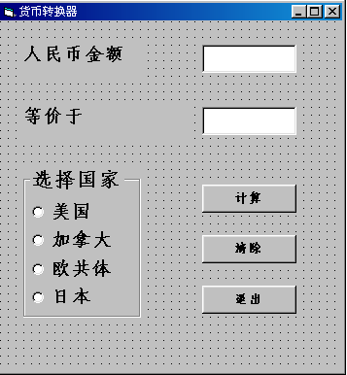

4/24

内容进度

### 状态图方法

* + 需要测试些什么
  + 如何使用画出状态图
  + 编写测试用例
* 用状态图方法解决一个实际问题

5/24

# 如何画出状态图

### 第一步：列出被测系统的输入事件

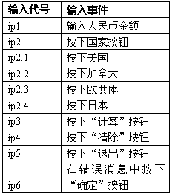

6/24



7/24

#### 第二步：对空闲状态（程序刚启动时的状态）加所有可能的输入，判断产生哪些新状态。

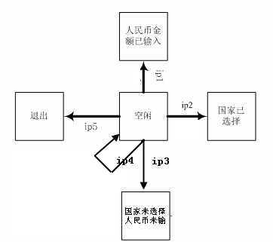



* + **第三步：对第二步产生的每个新状态分别加所有可能的输入。**
    - **3.1 对“人民币金额已输入”加所有可能的输入。**

■ 3.2 对“国家已选择”再加线省略了，因为其指向退出

■ 3.3对“国家未选择、人民币

■ 3.4对“退出”加所有可能的

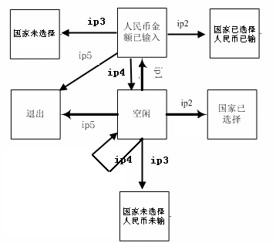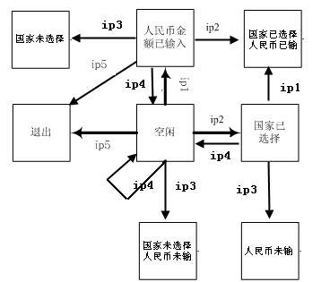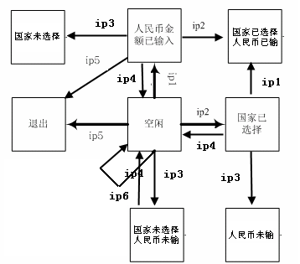

所有可能的输入（图中加ip5输入的状态，不产生新状态）。

”加所有可能的输入（ip6）

未输

输入

（没有）

8/24



#### 第四步：对第三步产生的每个新状态分别加所有可能的输入。

* + - **4.1 对“国家已选择、人民币已输”加所有可能的输入（省略**

了ip5）。

■ 4.2对“国家未选择”加所有可能的输入（只有ip6

■ 4.3对“人民币未输”加所有可能的输入（只有ip6

）

9/24

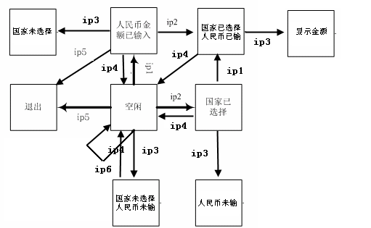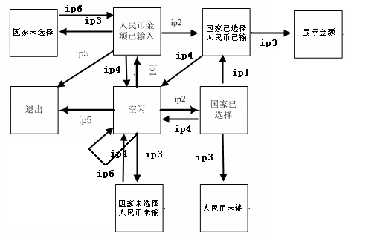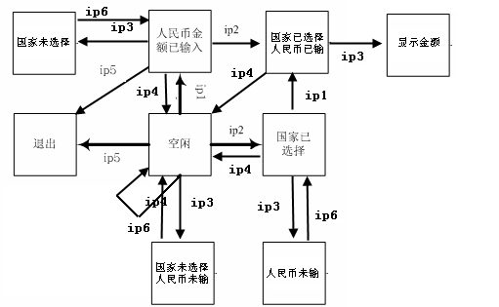

**）**



#### 第五步：对第四步产生的每个新状态分别加所有可能的输入。

* + **5.1 对“显示金额”加所有可能的输入，经分析，不再有新的**

状态产生，即此程序有如下9个状态：

* + - **空闲**
    - **遗漏国家和人民币**
    - **国家已选择**
    - **人民币已输入**
    - **遗漏人民币信息**
    - **遗漏国家信息**
    - **完成两种输入**
    - **显示等价金额**
    - **退出**

10/24

内容进度

### 状态图方法

* + 需要测试些什么
  + 如何使用画出状态图
  + 编写测试用例
* 用状态图方法解决一个实际问题

11/24

# 编写测试用例

#### 测试用例流程表

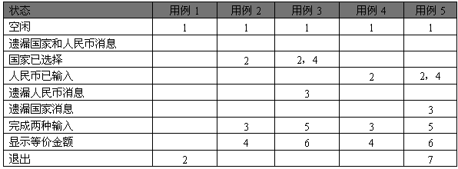

* **设计测试用例**

12/24

# 编写测试用例

#### 减少测试用例的方法

* + **每种状态至少访问一次。**
  + **测试看起来最常见最普遍的状态转换。我们可以根据审查产品说明书时分析收集到的信息确定某些用户情况可能比其他更常见。**
  + **测试状态之间最不常用的分支。这些分支是最容易被产品设计者**

**和程序员忽视的。**

* + **测试所有错误状态及其返回值。错误没有得到正确处理、错误提示信息不正确、修复错误时未正确恢复软件等情况是常有的。**
  + **利用工具自动执行状态转换测试。**

13/24

# 状态转换图方法小结

### 软件状态是核心

* 状态图转换方法步骤

14/24